@keyframes 名字{ } 生成关键帧 from{ } to{ }从什么变化到什么

Animation:关键帧姓名 播放时长 播放次数(infinite无限)

animation-fill-mode

animation-fill-mode 指定动画结束时的状态

linear(匀速播放动画)

alternate（倒带，意思就是反向执行你的指令）

默认是以图形的中心点进行缩放，扩大，旋转等动画操作

Transform-origin:%50 %50 左右 上下 修改图形的动画固定点(就是以哪里为点进行放大，旋转等)

Transform:scale缩放(倍数，大于1放大，反之缩小)

Transform:rotate 旋转(角度，单位为deg)

Translate 移动 skew 扭曲 matrix(a,b,c,d,e,f) 矩阵

贝塞尔曲线，ease-in-out

Transition(过渡):四个参数：1.那些属性需要过渡，全部可填all，2.持续时间，3.速度 4.开始时间

对象阴影 box-shadow

参数：投影方式(默认为外阴影) X轴偏移量 Y轴偏移量 阴影扩展半径 阴影颜色 可以通过inset来设置对象的内阴影

背景颜色线性渐变

background:linear-gradient(起点，起点颜色 ，过渡颜色 ，终点颜色)

注：渐变色不是颜色，准确来说是图片

单设置时为 background-image

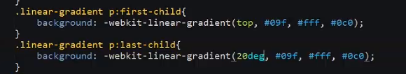

父标签 子标签:Nth-child(索引，从1开始) 子元素索引

3D动画原理参考: https://www.zhangxinxu.com/wordpress/2012/09/css3-3d-transform-perspective-animate-transition/

Transform-style：flat(2D) | preserve-3d(3D)

Overflow:hidden会K掉超出边缘的内容，包括3D化元素的厚度

在写关键帧时，注意将不变的属性放到前面(否则会出错，并且如果元素本身有transform属性，那么它会被关键帧上的transform覆盖)